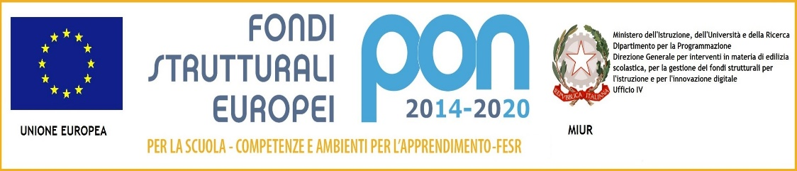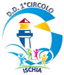
DIREZIONE DIDATTICA STATALE 1° CIRCOLO DI ISCHIA
Cod. Mecc.: NAEE14400N - Via G. Casciaro, 3 - 80077 ISCHIA (Napoli) - C.F. 83030050633
(081) 991348 (081) 18993423 - E-mail: naee14400n@istruzione.it – www.1circolodidatticoischia.gov.it

PROGETTO

Titolo del progetto:
Responsabile del Progetto:

Durata del progetto:

Destinatari:
CRITICITA’
RAV

OBIETTIVI DI TRAGUARDO (relativi alle criticità)
FINALITA’ ED OBIETTIVI
ATTIVITA’ PREVISTE
METODOLOGIE
SUSSIDI
MODALITA’ DI VERIFICA E VALUTAZIONE.
COMPETENZE

Modalità organizzative
Personale docente | Qualifica | Numero di ore | Costo unitario per ora | Costo totale | Fonte finanziaria

Esperti esterni
Esperto | Qualifica | Numero di ore | Costo unitario per ora | Costo totale | Fonte finanziaria

Ischia, I referenti del progetto

